

**Об утверждении Плана по управлению пастбищами и их использованию по Акбулакскому сельскому округу на 2023-2024 годы**

Решение Курчумского районного маслихата Восточно-Казахстанской области от 26 декабря 2023 года № 14/7-VIII

      В соответствии со статьями 8, 13 Закона Республики Казахстан от 20 февраля 2017 года "О пастбищах", подпунктом 15) пункта 1 статьи 6 Закона Республики Казахстан от 23 января 2001 года "О местном государственном управлении и самоуправлении в Республике Казахстан, Курчумский районный маслихат РЕШИЛ:

      1. Утвердить План по управлению пастбищами и их использованию по Акбулакскому сельскому округу на 2023-2024 годы, согласно приложению к настоящему решению.

      2. Настоящее решение вводится в действие по истечении десяти календарных дней, после дня его первого официального опубликования.

|  |  |
| --- | --- |
| *Председатель Курчумского районного маслихата* | *К. Бахтияров* |

|  |  |
| --- | --- |
|  | Приложение к решению  Курчумского районного маслихата  от 26 декабря 2023 года  № 14/7-VІII |

**План по управлению пастбищами и их использованию Акбулакского сельского округа на 2023-2024 годы**

      Настоящий План по управлению пастбищами и их использованию по Акбулакскому сельскому округу на 2023-2024 годы (далее - План) разработан в соответствии с Законами Республики Казахстан "О местном государственном управлении и самоуправлении в Республике Казахстан", "О пастбищах", приказом Заместителя Премьер-Министра Республики Казахстан - Министра сельского хозяйства Республики Казахстан от 24 апреля 2017 года № 173 "Об утверждении Правил рационального использования пастбищ" (зарегистрирован в Реестре государственной регистрации нормативных правовых актов под № 15090), приказом Министра сельского хозяйства Республики Казахстан от 14 апреля 2015 года № 3-3/332 "Об утверждении предельно допустимой нормы нагрузки на общую площадь пастбищ" (зарегистрирован в Реестре государственной регистрации нормативных правовых актов под № 11064).

       План принимается в целях рационального использования пастбищ, устойчивого обеспечения потребности в кормах и предотвращения процессов деградации пастбищ.

      План содержит:

      1) схему (карту) расположения пастбищ на территории Акбулакского сельского округа в разрезе категорий земель, собственников земельных участков и землепользователей на основании правоустанавливающих документов (Приложение 1);

      2) приемлемые схемы пастбищеоборотов (Приложение 2);

      3) карту с обозначением внешних и внутренних границ и площадей пастбищ, в том числе сезонных, объектов пастбищной инфраструктуры (Приложение 3);

      4) схему доступа пастбищепользователей к водоисточникам (озерам, рекам, прудам, копаням, оросительным или обводнительным каналам, трубчатым или шахтным колодцам), составленную согласно норме потребления воды (Приложение 4);

      5) схему перераспределения пастбищ для размещения поголовья сельскохозяйственных животных физических и (или) юридических лиц, у которых отсутствуют пастбища, и перемещения его на предоставляемые пастбища (Приложение 5);

      6) схему размещения поголовья сельскохозяйственных животных на отгонных пастбищах физических и (или) юридических лиц, не обеспеченных пастбищами, расположенными в Акбулакском сельском округе (Приложение 6);

      7) календарный график по использованию пастбищ, устанавливающий сезонные маршруты выпаса и передвижения сельскохозяйственных животных (Приложение 7).

      План принят с учетом сведений о состоянии геоботанического обследования пастбищ, сведений о ветеринарно-санитарных объектах, данных о численности поголовья сельскохозяйственных животных с указанием их владельцев - пастбищепользователей, физических и (или) юридических лиц, данных о количестве гуртов, отар, табунов, сформированных по видам и половозрастным группам сельскохозяйственных животных, сведений о формировании поголовья сельскохозяйственных животных для выпаса на отгонных пастбищах, особенностей выпаса сельскохозяйственных животных на культурных и аридных пастбищах, сведений о сервитутах для прогона скота и иных данных, предоставленных государственными органами, физическими и (или) юридическими лицами.

      По административно-территориальному делению в Акбулакском сельском округе Курчумского района имеются 3 населенных пункта.

      Общая площадь земель сельского округа составляет 136288 гектаров (далее-га). Из них пастбища - 122409 га.

      По категориям земли распределяются следующим образом:

      земли сельскохозяйственного назначения -127225 га;

      земли населенных пунктов - 323 га;

      земли для нужд промышленности, транспорта, связи, космической деятельности, обороны, национальной безопасности и иные земли несельскохозяйственного назначения - 534 га.

      Основными пользователями пастбищ являются жители 3 населенных пунктов Акбулакского сельского округа: село Акбулак, село Кунгей-Бокенбай, село Терискей-Бокенбай.

      На 1 января 2023 года в Акбулакском сельском округе Курчумского района насчитывается (личное подворье населения и поголовье сельскохозяйственных предприятий, крестьянских хозяйств): крупный рогатый скот - 3072 головы, мелкий рогатый скот - 6179 головы, лошадей - 1439 головы.

      В селе Акбулак:

      крупного рогатого скота - 745 головы, мелкого рогатого скота - 480 головы, лошадей - 517 головы.

      Площадь пастбищ села Акбулак - 11098,4 гектара.

      В селе Кунгей-Бокенбай:

      крупного рогатого скота - 174 головы, мелкого рогатого скота - 536 головы, лошадей - 83 головы.

      Площадь пастбищ села Кунгей-Бокенбай - 782 гектара.

      В селе Терискей-Бокенбай:

      крупного рогатого скота - 243 головы, мелкого рогатого скота - 213 головы, лошадей - 75 головы.

      Площадь пастбищ села Терискей-Бокенбай - 812,5 гектара (Таблица № 1).

      Таблица № 1

|  |  |  |  |  |  |  |  |  |  |
| --- | --- | --- | --- | --- | --- | --- | --- | --- | --- |
| № | Сельский округ | Население | | | | Всего | | | |
| КРС | | МРС | Лошади | КРС | | МРС | Лошади |
| Всего | Из них дойные коровы | Всего | Из них дойные коровы |
| 1 | Ақбулак | 745 | 485 | 480 | 517 | 1162 | 757 | 1229 | 675 |
| 2 | Кунгей-Бокенбай | 174 | 114 | 536 | 83 |
| 3 | Терискей-Бокенбай | 243 | 158 | 213 | 75 |

      Для ветеринарного обслуживания сельскохозяйственных животных и птиц в округе организован 1 ветеринарный пункт, 2 скотомогильника.

      Для обеспечения сельскохозяйственных животных по Акбулакскому сельскому округу имеется 122409 гектаров пастбищных угодий.

      На основании вышеизложенного, в соответствии со статьей 15 Закона Республики Казахстан "О пастбищах" для нужд местного населения Акбулакского сельского округа по содержанию маточного (дойного) поголовья сельскохозяйственных животных излишки при имеющихся пастбищных угодьях населенного пункта составляют 7395 гектар (Таблица № 2).

      Таблица № 2

|  |  |  |  |  |  |  |
| --- | --- | --- | --- | --- | --- | --- |
| № | Сельский  округ | Площадь пастбищ, (га) | В том числе дойные коровы (га) | Норма потребности в пастбищах 1 гол, (га) | Потребность пастбищ, (га) | Излишки (га) |
| 1 | Акбулак | 12694 | 757 | 7,0 | 5299 | 7395 |

      Для выпаса скота местных жителей Акбулакского сельского округа передано 12694 гектара. По выпасу других сельскохозяйственных животных местным населением имеется потребности 5299 га, норма нагрузки на поголовье КРС - 7,0 га/голова, мелкого рогатого скота - 1,4 га/голова, лошадей-8,4 га/голова (Таблица № 3).

      Таблица № 3

|  |  |  |  |  |  |  |  |  |  |  |  |  |  |
| --- | --- | --- | --- | --- | --- | --- | --- | --- | --- | --- | --- | --- | --- |
| № | Сельский округ | Население | | | Норма потребности в пастбищах 1 гол, (га) | | | Потребность пастбищ, (га) | | | | Предоставлено для выпаса скота, (га) | Нехватка, (га) |
| КРС | МРС | Лошади |
| КРС | МРС | Лошади | КРС | МРС | Лошади | Всего (га) |
| 1 | Ақбулакский | 1162 | 1129 | 675 | 7,0 | 1,4 | 8,4 | 8134 | 1580,6 | 5670 | 15384,6 | 12694 | 2690,6 |

      Сложившуюся потребность пастбищных угодий в размере 2690,6 га необходимо восполнить за счет выпаса сельскохозяйственных животных населением на отгонных пастбищах учетного квартала 05-072-069.

      Поголовье в товариществах с ограниченной ответственностью (далее ТОО), крестьянских и фермерских хозяйствах Акбулакского сельского округа составляет: крупного рогатого скота - 3072 голов, мелкого рогатого скота - 6179 голов, лошадей - 1439 голов.

      Площадь пастбищ ТОО, крестьянских и фермерских хозяйств составляет 10479,1 га (Таблица № 4).

      Таблица № 4

|  |  |  |  |  |  |  |  |  |  |  |  |  |
| --- | --- | --- | --- | --- | --- | --- | --- | --- | --- | --- | --- | --- |
| № | Наименование собственников земельных участков и землепользователей | Общая площадь (га) | Наличие по видам сельскохозяйственных животных | | | Норма потребности в пастбищах 1 гол, (га) | | | Потребность пастбищ, (га) | | | Всего |
| КРС | МРС | Лошади | КРС | МРС | Лошади | КРС | МРС | Лошади |
| I | ТОО, крестьянских и фермерских хозяйства | 10479,1 | 1910 | 5050 | 764 | 7,0 | 1,4 | 8,4 | 13370 | 7070 | 6417,6 | 26857,6 |
| Итого | |  |  |  |  |  |  |  | Нехватка 16378,6 | | | |

**Расшифровка аббревиатур:**  
      КРС – крупный рогатый скот;  
      МРС – мелкий рогатый скот;  
      КХ – крестьянское хозяйство.

|  |  |
| --- | --- |
|  | Приложение 1  к плану по управлению  пастбищами и их использованию  по Акбулакскому сельскому округу  на 2023-2024 годы |

**Схема (карта) расположения пастбищ на территории Акбулакского сельского округа в разрезе категорий земель, собственников земельных участков и землепользователей на основании правоустанавливающих документов**

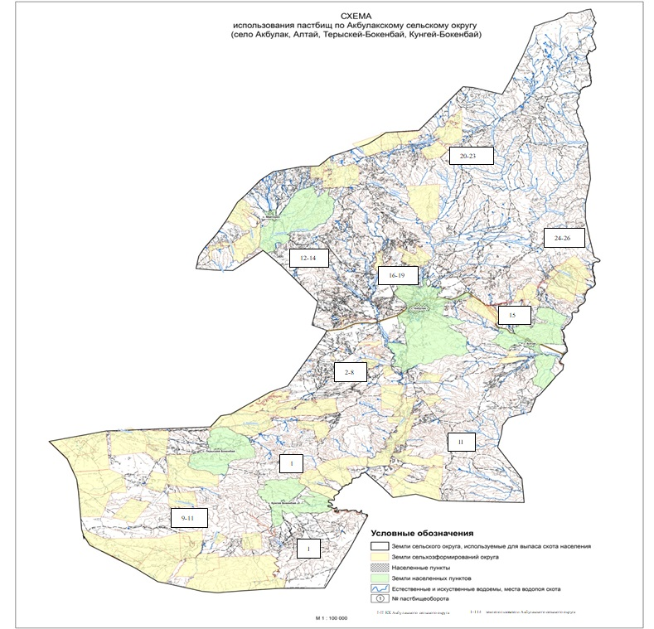

|  |  |
| --- | --- |
|  | Приложение 2  к плану по управлению  пастбищами и их использованию  по Акбулакскому сельскому округу  на 2023-2024 годы |

**Приемлемые схемы пастбищеоборотов**

|  |  |  |  |
| --- | --- | --- | --- |
| Годы | Участки | | |
| **1** | **2** | **3** |
| 1 | Выпас скота | Выпас скота | Отдых |
| 2 | Выпас скота | Отдых | Выпас скота |

|  |  |
| --- | --- |
|  | Приложение 3  к плану по управлению  пастбищами и их использованию  по Акбулакскому сельскому округу  на 2023-2024 годы |

**Карту с обозначением внешних и внутренних границ и площадей пастбищ, в том числе сезонных, объектов пастбищной инфраструктуры**

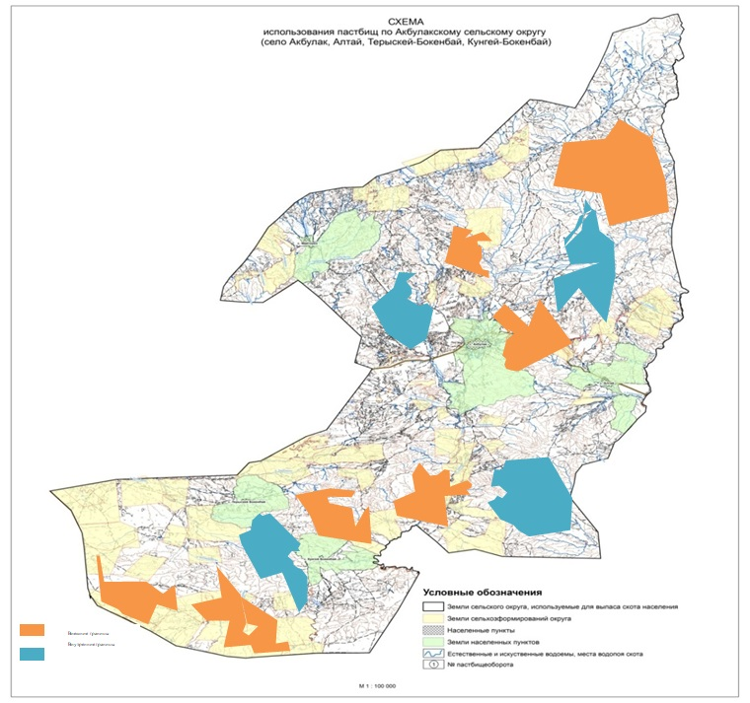

|  |  |
| --- | --- |
|  | Приложение 4  к плану по управлению  пастбищами и их использованию  по Акбулакскому сельскому округу  на 2023-2024 годы |

**Схема доступа пастбищных пользователей к источникам воды**

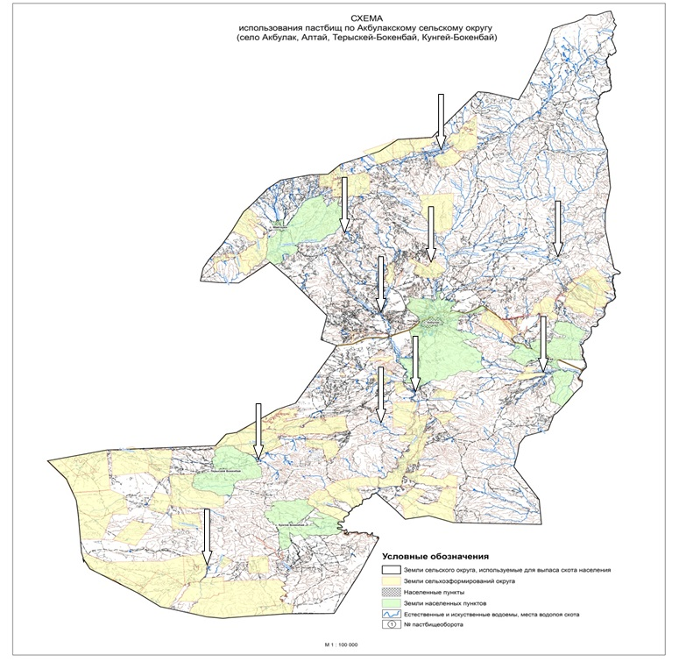

|  |  |
| --- | --- |
|  | Приложение 5  к плану по управлению  пастбищами и их использованию  по Акбулакскому сельскому округу  на 2023-2024 годы |

**Схему перераспределения пастбищ для размещения поголовья сельскохозяйственных животных физических и юридических лиц, у которых отсутствуют пастбища, и перемещения его на предоставляемые пастбища**

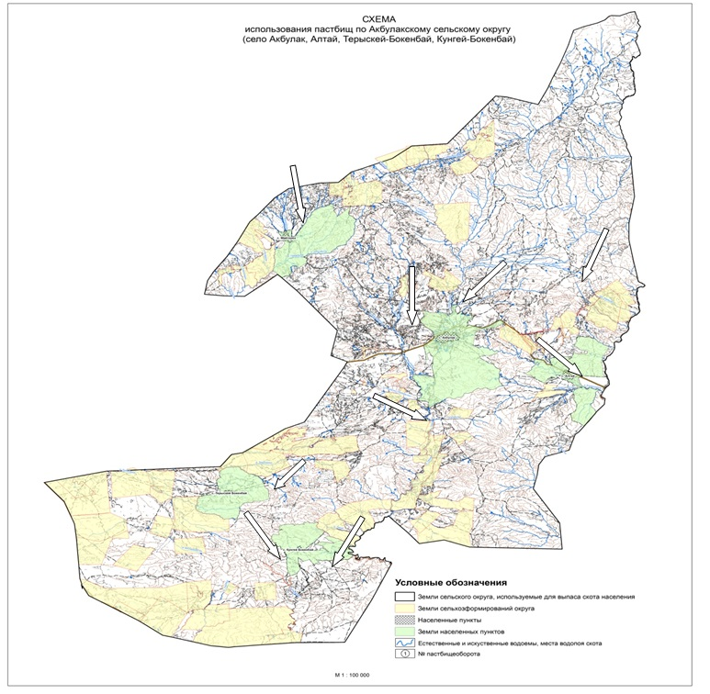

|  |  |
| --- | --- |
|  | Приложение 6  к плану по управлению  пастбищами и их использованию  по Акбулакскому сельскому округу  на 2023-2024 годы |

**Схема размещения поголовья сельскохозяйственных животных на отгонных пастбищах физических и (или) юридических лиц, не обеспеченных пастбищами**

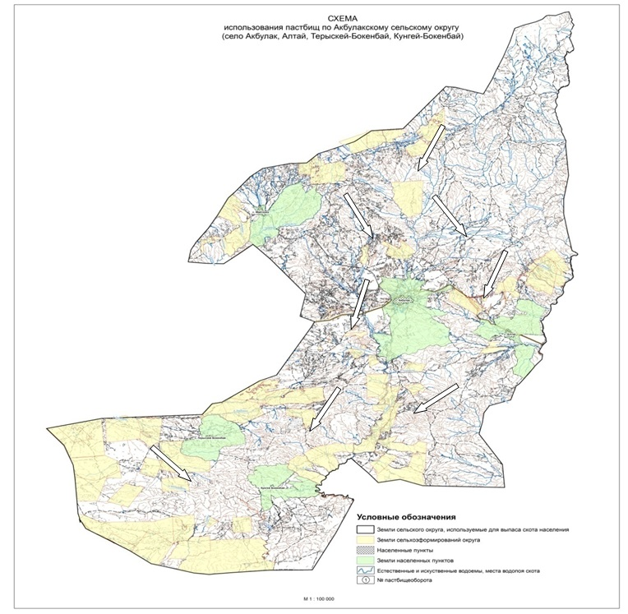

|  |  |
| --- | --- |
|  | Приложение 7  к плану по управлению  пастбищами и их использованию  по Акбулакскому сельскому округу  на 2023-2024 годы |

**Календарный график по использованию пастбищ, устанавливающий сезонные направления выпаса и передвижения сельскохозяйственных животных**

|  |  |  |  |
| --- | --- | --- | --- |
| № | Название округа | Срок вывоза животных на пастбища | Срок возврата животных с пастбищ |
| 1 | Акбулакский сельский округ | 1 половина июня | 1 половина сентября |

© 2012. РГП на ПХВ «Институт законодательства и правовой информации Республики Казахстан» Министерства юстиции Республики Казахстан